Pflege in den Medien

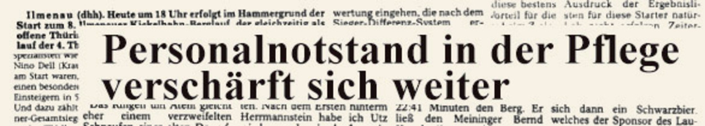

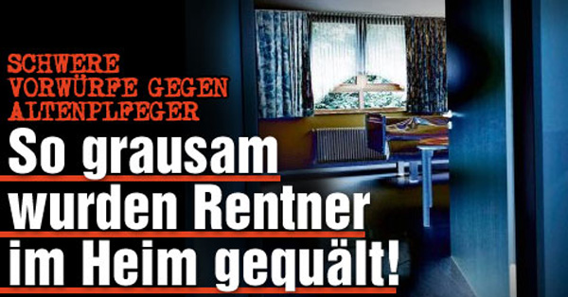

Die Alten- und Krankenpfleger/innen genießen in der Gesellschaft ein hohes Ansehen. Das wird immer wieder in Umfragen bestätigt. Auch hat sich in den letzten Jahren ein deutlicher Wandel in der Betrachtung des Arbeitsfeldes bemerkbar gemacht. So gab es vor einigen Jahren fast ausschließlich negative Berichterstattung über Skandale und Mängel mit Schuldzuweisung (‚die Leitung‘, ‚der Träger‘, ‚der Pfleger‘). Heute wird ausgewogener berichtet und bei negativen Vorfällen meist darauf hingewiesen, dass zum Beispiel die gesetzlichen Rahmenbedingungen oder Arbeitsbedingungen eine Mitverantwortung tragen. Dieser Wandel hat sicher mit dem größeren öffentlichen Interesse und besseren Informationen zu tun.

Das Bild der Pflege und des Pflegeberufes ist oft verzerrt: und wird schlecht im Bild gestellt. Berichterstattung in den Medien, bezogen auf die Pflege, erfolgt sehr häufig als Reaktion auf übergeordnete Entwicklungen oder auf negative Situationen und Krisen. Ein aktuelles häufig präsentes Thema sind die Arbeitsbedingungen in der Pflege, Personalengpässe und die zu erwartende Situation im Pflegebereich bedingt durch die demografische Entwicklung
Zeitungsleser in Deutschland sehen in den letzten Jahren immer wieder Schlagzeilen wie „Horror-Altenheim: Hat diese Pflegerin Patienten gequält?“ , „Pflege-Mängel in Deutschland: Hunderttausende Alte müssen hungern“oder „Pflege ist wie Folter! Experten decken skandalöse Zustände auf“ konfrontiert – Skandalisierungen und Negativ-Darstellungen, die für die mediale Berichterstattung zum Thema Pflege geworden sind. Doch entsprechen diese Vorwürfe den Tatsachen? Wird die Pflege tatsächlich auf derart einseitige und negative Weise in den Nachrichtenmedien dargestellt?. Laut dem Bundesverband Deutscher Zeitungsverleger (BDZV) lesen 46,8 Millionen Menschen in Deutschland täglich eine Tageszeitung . Damit erreicht dieses Medium jeden Tag ca. zwei Drittel aller über 14-Jährigen Bundesbürger aus allen Bevölkerungsschichten . Hinzu kommt eine stetig wachsende OnlineReichweite. So greifen laut BDZV im Durchschnitt 27,7 Millionen User und damit fast 40% aller Deutschen über 14 Jahren im Monat auf Online-Nachrichtenangebote der Zeitungen zu . Für die Pflege bedeutet dies, dass eine augenscheinlich verzerrte oder einseitig negativ geprägte Berichterstattung über sie in den Medien weit mehr als nur ein kleines Ärgernis darstellt .

Es ist Viel mehr anzunehmen, dass eine derartige Negativ-Berichterstattung durch Online-Nachrichtenmedien aufgrund deren großer, sich in alle Bevölkerungsschichten erstreckender Reichweite potenziell sehr negative Auswirkungen für die Pflege hat.

Negative
Man läuft Gefahr, dass ein beruflich sehr hohes Image und somit die Attraktivität des Pflegeberufes insgesamt Schaden nimmt. Pflegekräfte genießen ein sehr hohes Vertrauen in der Gesellschaft. Bei einer europaweiten Befragung von 23 000 Lesern des Magazins „Reader’s Digest“ kamen Pflegekräfte nach Feuerwehrleuten, Piloten und Apothekern auf Platz vier. So schwierig eine negative Berichterstattung manchmal für den einzelnen auszuhalten ist, so wichtig aber sind diese Formen der Berichterstattung, denn sie bieten Chancen:
1.Durch die öffentliche Wahrnehmung wird ein gesellschaftlicher Druck auf Akteure erzeugt. Die Bevölkerung erwartet Reaktionen und Verbesserungen – die Pflegenden auch.
2.Durch die negative Thematisierung von Pflege wird der Boden bereitet, auch positive Themen platzieren zu können. Der zweite Aspekt klingt paradox, erschließt sich aber, wenn man einen wesentlichen Mechanismus journalistischer Arbeit bedenkt: Die Wiederholung eines Themas ist nie so gut wie der Perspektivwechsel. Das heißt, dass im Nachgang an negative Berichte immer auch nach positiven Gegenbeispielen gesucht wird, über die so noch nicht berichtet wurde. So stellt sich zwangsläufig über negative Berichterstattung auch eine positive ein.

Positive
Positivschlagzeilen!? Durch Initiativen und medienwirksame Kampagnen, wie z.B. „Pflege bewegt Deutschland“, wurde positive Presse erlangt. Unterstützt wurde die Kampagne von u. a. dem DBfK. Mit dieser Aktion wILL man der Öffentlichkeit den Pflegeberuf näher bringen, transparenter machen und Vorurteile abbauen.

Fazit: In der Gesellschaft wird der Beruf der Gesundheits- und Krankenpfleger hoch angesehen, allerdings sehen die Pflegekräfte selbst ein Problem in der Darstellung ihres Berufsbildes in den Medien. Das Bild der „Krankenschwester“ sollte realistisch dargestellt werden und in den Informationsmedien sollte mehr über diesen Beruf berichtet werden. Letztlich bringt mehr Information Klarheit, zeigt, wie es wirklich ist und schafft neue Erkenntnisse bezüglich des Pflegeberufes. Der Pflegeberuf befindet sich gerade im Prozess der Professionalisierung, um u.a. mehr Autonomie zu erhalten. Das Ziel der Profession kann allerdings nur erreicht werden, wenn sich alle Pflegekräfte an der Informationsweitergabe aktiv beteiligen und ihr Rollenverständnis verkörpern und nicht von den Medien gestalten lassen.

Quellen
https://www.dbfk.de/media/docs/download/Allgemein/Oeffentlichkeitsarbeit-Aufgabe-der-Pflegeleitung_2015.pdf

http://edoc.sub.uni-hamburg.de/haw/volltexte/2014/2659/pdf/WS.PF.BA.ab14.92.pdf

http://www.faz.net/aktuell/politik/kommentar-der-wert-der-pflege-14280517.html

